#### **Website mua sắm quần áo online**

***Website: KIDI SHOP***

**I. Mô tả nghiệp vụ bao gồm back end và front end**

**1. Back end:**

+ Tạo cơ sở dữ liệu bao gồm các cột dữ liệu như hình:

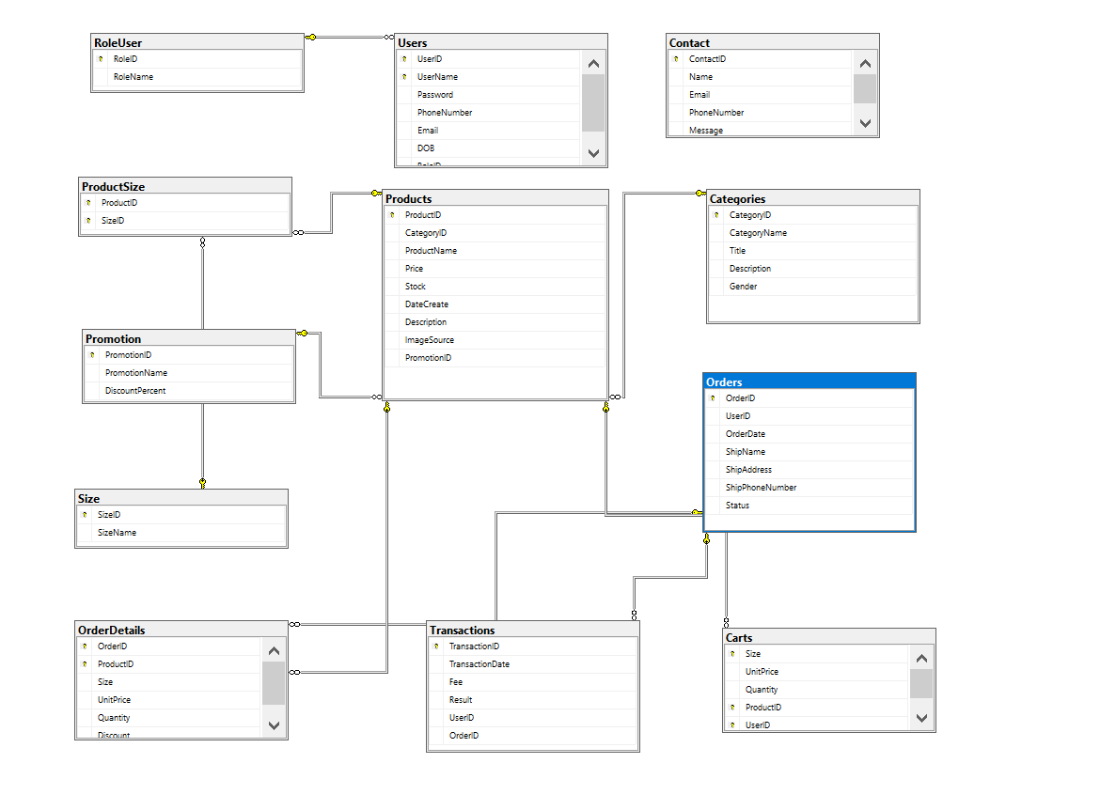

+  ***API*** bao gồm

User: thêm, xóa, sửa, tìm kiếm theo từ khóa.

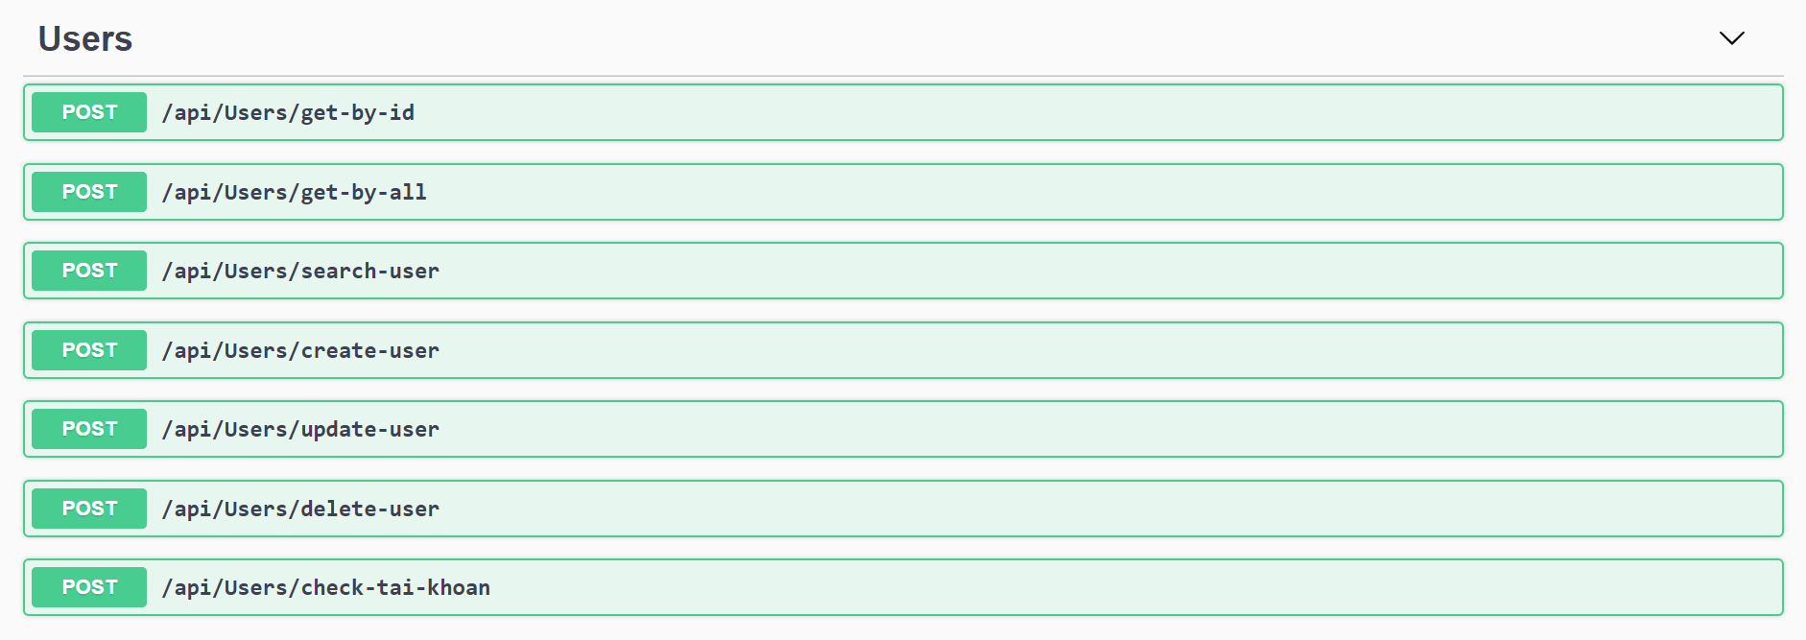

Promotion: thêm, xóa, sửa, tìm kiếm theo từ khóa.

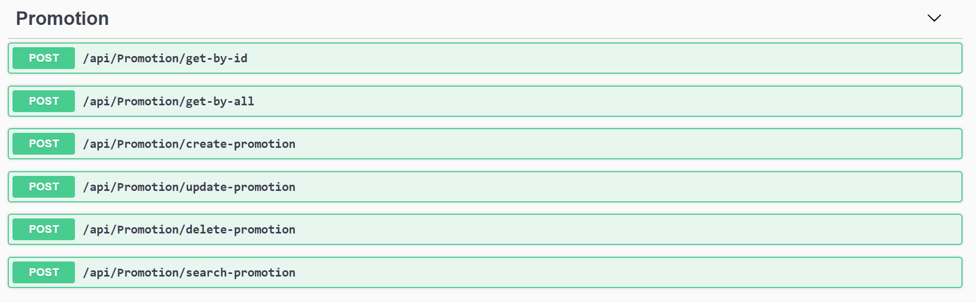

Product: thêm, xóa, sửa, tìm kiếm theo từ khóa, mã khuyến mãi, giới tính, phụ kiện.

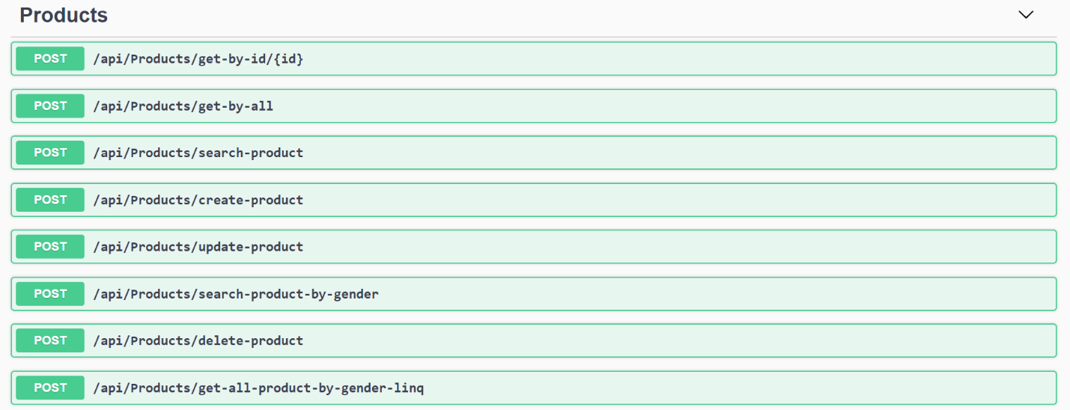

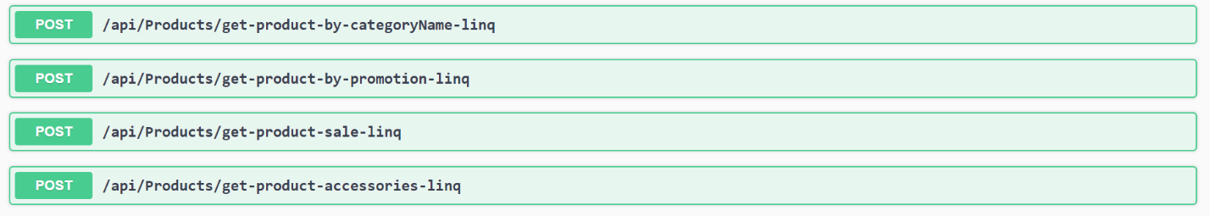

Category: thêm, xóa, sửa, tìm kiếm theo từ khóa và giới tính.

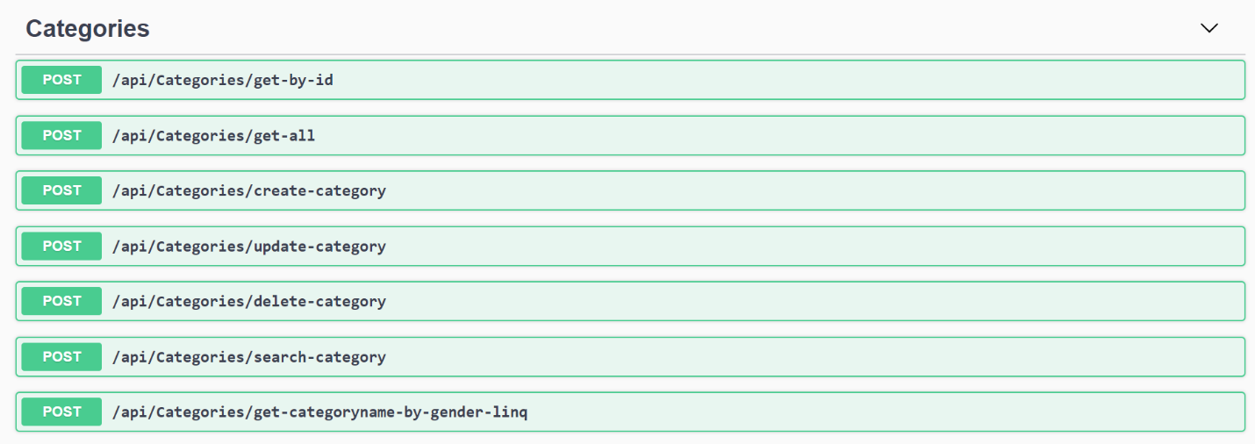

Cart: thêm, xóa, sửa, tìm kiếm theo từ khóa và lấy id từ người dùng.

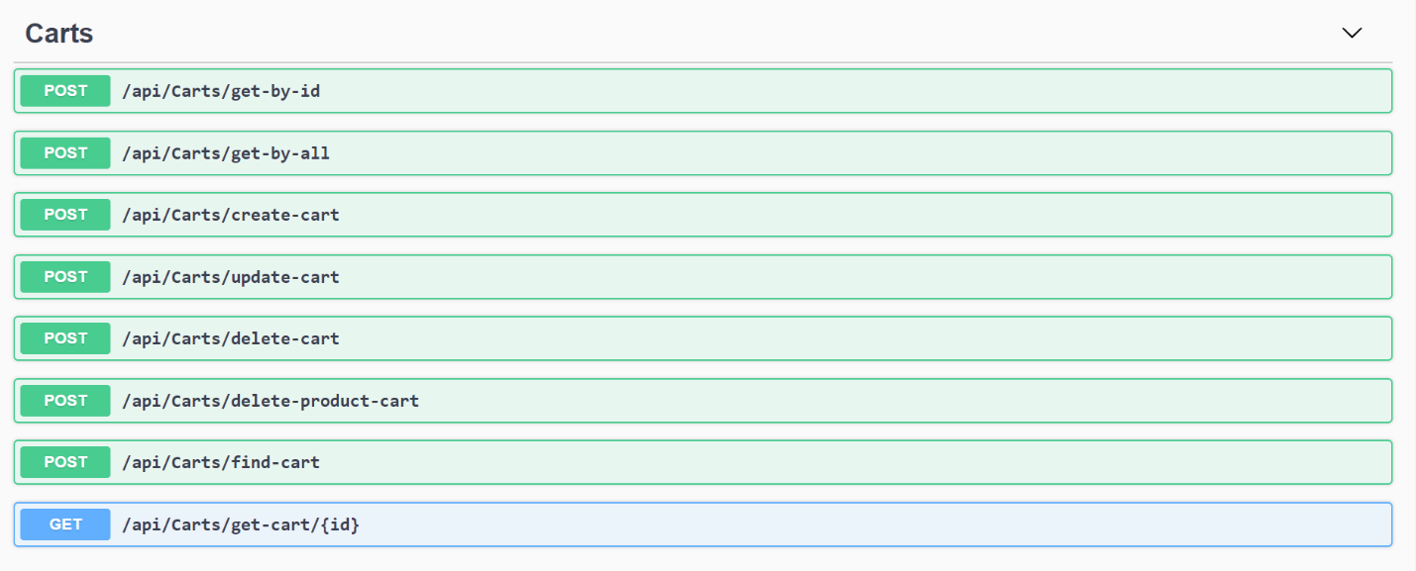

**2. Front end:** Sử dụng Angular, Boostrap.

**II. Công nghệ được sử dụng:**

1. Sử dụng cookie:

- Để lưu id người dùng nhằm load các sản phẩm lên giỏ hàng thuận tiện cho việc thanh toán.

2. Hash password:

- Bảo mật tài khoản cho khách hàng.